Муниципальное бюджетное общеобразовательное учреждение
Лицей г. Азова

Научно-исследовательская работа на тему:

«КОПИНГ-СТРАТЕГИИ И УСПЕВАЕМОСТЬ»

Выполнила: Мишустина Екатерина, 10 «А» кл.
МБОУ Лицей г. Азова
Руководитель: Катаева Алевтина Анатольевна,
педагог-психолог
МБОУ Лицей г. Азова

г. Азов
2016
СОДЕРЖАНИЕ
Введение…………………………………………………………………3
1 Теоретическая часть…………………………………………………..3
2 Экспериментальная часть…………………………………………….5
3 Анализ результатов…………………………………………………...10
4 Выводы………………………………………………………………..19
5 Заключение……………………………………………………………19

ВВЕДЕНИЕ
Если подросток ощущает, что окружающие верят в его способности, признают его ценность как развивающейся личности, то это стимулирует его позитивное самовосприятие, саморазвитие. В противном случае он может утратить многие резервы своего развития. В любом случае самоактуализация сопряжена с волеизъявлением самой личности и требует порою недюжинного «запаса прочности». Повышать веру в себя, стрессоустойчивость, вариативность поведения, адекватно сложившейся ситуации, всегда целесообразно и полезно. В связи с этим нами была задумана научно-исследовательская работа на тему «Копинг-стратегии и успеваемость», целью которой является не только изучение актуальности названных стратегий, но и психологическое просвещение лицеистов и мотивирование их на вариативное использование полученных знаний в жизни.

1 ТЕОРЕТИЧЕСКАЯ ЧАСТЬ
Копинг - стратегии совладания с трудностями и урегулирования взаимоотношений с окружающей средой (психологический гомеостаз), это постоянно изменяющиеся когнитивные и поведенческие попытки справиться со специфическими внешними или/и внутренними требованиями, которые оцениваются как напряженные и несколько превышают ресурсы человека.
Виды копинга:
- Конфронтация, или противостояние ситуации: агрессивная установка человека по отношению к тяжелым жизненным обстоятельствам, когда такие ситуации воспринимаются им как враждебная сила, которую надо победить и/или уничтожить. Такая стратегия хороша, когда имеется в реальности конкретный угрожающий объект, который, будучи нейтрализован, прекратит свое вредоносное воздействие. Положительные стороны: возможность активного противостояния трудностям. Отрицательные стороны: недостаточная целенаправленность и рациональная обоснованность поведения в проблемной ситуации (борьба с ветряными мельницами, например, в ситуации урагана).
- Дистанцирование - попытки преодоления негативных переживаний в связи с проблемой за счет снижения ее значимости и степени эмоциональной вовлеченности в нее. Характерно использование переключения внимания, отстранения, юмора, обесценивания. Поведение: «Я за стеклянной стеной». Положительные стороны: возможность снижения субъективной значимости трудноразрешимых ситуаций и предотвращение интенсивных эмоциональных реакций на затруднения. Отрицательные стороны: вероятность обесценивания собственных переживаний недооценка значимости и возможностей преодоления проблемных ситуаций.
- Самоконтроль - стремление регулировать свои чувства и действия, преодоление негативных переживаний за счет целенаправленного подавления и сдерживания эмоций. Стратегия действенна при стихийных бедствиях, техногенных катастрофах и нападениях террористов (в таких условиях наибольшие шансы на выживание имеет тот, у кого ясная голова), а также в ссорах при условии равенства сторон по силе. Менее эффективна в ситуации, когда противник блефует и его следует просто напугать демонстрацией силы. Положительные стороны: возможность избегания импульсивных поступков. Отрицательные стороны: трудности выражения переживаний в связи с проблемной ситуацией.
- Поиск социальной поддержки - обращение за помощью к другим людям. Попытки разрешения проблемы за счет привлечения внешних (социальных) ресурсов, поиска информационной, эмоциональной и действенной поддержки. Характерны ориентированность на взаимодействие с другими людьми, ожидание внимания, совета, сочувствия. Положительные стороны: возможность использования внешних ресурсов для разрешения проблемной ситуации. Отрицательные стороны: возможность формирования зависимой позиции.
- Принятие ответственности - признание собственных ошибок и их анализ с целью не допустить повторения, готовность анализировать свое поведение, искать причины актуальных трудностей в личных недостатках и ошибках. Положительные стороны: возможность понимания личной роли в возникновении актуальных трудностей. Отрицательные стороны: неоправданная самокритика, переживание чувства вины и неудовлетворенности собой.
- Бегство/избегание - попытки преодоления личностью негативных переживаний в связи с трудностями за счет реагирования по типу уклонения: отрицание проблемы, фантазирование, неоправданные ожидания, отвлечение, уклонение от ответственности и действий по разрешению возникших трудностей, пассивность, нетерпение, вспышки раздражения, переедание и др. с целью снижения мучительного эмоционального напряжения. Положительные стороны: возможность быстрого снижения эмоционального напряжения в ситуации стресса. Отрицательные стороны: невозможность разрешения проблемы, вероятность накопления трудностей, краткосрочный эффект от предпринимаемых мер.
- Планирование решения проблемы – попытки преодоления проблемы за счет целенаправленного анализа ситуации и возможных вариантов поведения с учетом объективных условий, прошлого опыта и имеющихся ресурсов. Положительные стороны: возможность целенаправленного и планомерного разрешения проблемной ситуации. Отрицательные стороны: вероятность чрезмерной рациональности, недостаточной эмоциональности, интуитивности и спонтанности в поведении.
- Позитивная переоценка происходящего - попытки преодоления негативных переживаний в связи с проблемой за счет ее положительного переосмысления, рассмотрения ее как стимула для личностного роста. Характерна ориентированность на философское осмысление проблемной ситуации. Положительные стороны: возможность положительного переосмысления проблемной ситуации. Отрицательные стороны: вероятность недооценки личностью возможностей действенного разрешения проблемной ситуации.

2 ЭКСПЕРИМЕНТАЛЬНАЯ ЧАСТЬ
Цель исследования: изучение копинг-стратегий обучающихся разных категорий (отличников, хорошистов, удовлетворительно успевающих, неуспевающих) и определение наличия либо отсутствия взаимосвязи между видами копинг-стратегий и успеваемостью.
Для достижения поставленной цели необходимо решить следующие задачи:
- подобрать или разработать адекватные психодиагностические методики;
- определить копинг-стратегии обучающихся вышеуказанных категорий;
- сопоставить результаты проведенной диагностики с успеваемостью;
- выявить имеющиеся закономерности либо их отсутствие.
Предмет исследования: копинг-стратегии обучающихся и их корреляция с успеваемостью.
Контингент: обучающиеся 5-11 классов лицея (всего 144 человека: 28 отличников, 52 хорошиста, 53 удовлетворительно успевающих обучающихся и 11 неудовлетворительно успевающих обучающихся).
Методы исследования: тестирование.
Методики исследования: «Опросник способов совладания» (С. Фолкман и Р.С. Лазарус).
Процедура исследования: проведённое исследование включает ряд этапов:
- тестирование обучающихся;
- обработка результатов;
- выявление закономерностей.
Рабочая гипотеза:
- у отличников, хорошистов, удовлетворительно успевающих и не успевающих обучающихся доминируют разные и притом вполне определенные копинг-стратегии;
- поведение хорошистов является самым вариативным и потому адаптивным.

Альтернативная гипотеза: взаимносвязь между копинг-стратегиями и успеваемостью отсутствует.

Результаты исследования
Условные обозначения:
1 - конфронтация;
2 – дистанцирование;
3 – самоконтроль;
4 – поиск социальной поддержки;
5 – принятие ответственности;
6 – бегство/избегание;
7 - планирование решения проблемы;
8 – положительная переоценка.
Согласно опросника способов совладания Р.С. Лазаруса, минимальная частота использования копинг-стратегии составляет 0 баллов, а максимальная 3 балла. Ниже приводятся таблицы показателей частоты использования копинг-стратегий (в баллах) разными категориями обучающихся.
Таблица 1. Копинг-стратегии отличников.
№ респондента | Класс | Частота использования копинг-стратегий (в баллах)
№ респондента | Класс | конфронтация | дистанцирование | самоконтроль | поиск соц. поддержки | принятие отв-ти | избегание | планирование | позит. Переоценка
1 | 5 «А» | 1,7 | 1,3 | 1,4 | 1,7 | 2,3 | 1,4 | 2,7 | 2,1
2 | 5 «А» | 0,2 | 1,5 | 0,6 | 1,2 | 1,3 | 0,5 | 0,8 | 1,7
3 | 5 «А» | 0,5 | 0,8 | 0,3 | 1 | 0,8 | 1 | 1,3 | 1,3
4 | 5 «А» | 0,8 | 1 | 1 | 0,5 | 0,5 | 0,8 | 0,8 | 0,7
5 | 5 «А» | 2,2 | 1,5 | 1,7 | 1,8 | 2,5 | 2,5 | 1,7 | 1,6
6 | 6 «А» | 1,7 | 1,1 | 1,9 | 1,9 | 1,5 | 0,9 | 2,3 | 1,3
7 | 6 «А» | 1,2 | 1,8 | 2,3 | 1,2 | 2,8 | 0,5 | 2,2 | 1,6
8 | 6 «А» | 1,8 | 1,6 | 2,5 | 1,8 | 1,8 | 1,3 | 2,3 | 1,5
9 | 7 «А» | 1,5 | 1,5 | 1,9 | 1,7 | 2 | 1,9 | 2,3 | 1,1
10 | 7 «А» | 2 | 1,8 | 1,6 | 2,2 | 1,5 | 1,6 | 2,8 | 2,6
11 | 7 «А» | 1,7 | 0,3 | 1,9 | 1,8 | 2,3 | 0,9 | 2,7 | 2
12 | 7 «А» | 0,7 | 0 | 1,6 | 1,8 | 1 | 0,4 | 2,3 | 1,6
13 | 8 «А» | 1,2 | 1 | 1,9 | 1 | 1,7 | 1,6 | 1,7 | 1,6
14 | 8 «А» | 1,7 | 2,2 | 1,6 | 1,7 | 0,8 | 1,9 | 0,8 | 1,7
15 | 8 «А» | 1,2 | 1,3 | 1,3 | 1 | 1,8 | 1,9 | 1,5 | 0,9
16 | 8 «А» | 0,8 | 0 | 0,6 | 0,2 | 0,3 | 0,4 | 1 | 0,3
17 | 8 «Б» | 1 | 0,7 | 2,3 | 1,5 | 1,5 | 1,1 | 2,7 | 1,9
18 | 8 «Б» | 2 | 1,3 | 1,9 | 1 | 2,3 | 1,8 | 1 | 1,6
19 | 8 «Б» | 2 | 1,3 | 1,4 | 2 | 1,5 | 1,1 | 2,5 | 1,8
20 | 8 «Б» | 1,8 | 1 | 1,4 | 1 | 2,5 | 2,3 | 0,7 | 1,4
21 | 9 «А» | 0,8 | 0,5 | 1,1 | 1,5 | 1,3 | 0,9 | 2 | 0,4
22 | 9 «Б» | 1,2 | 1,2 | 2,3 | 1,2 | 1,3 | 2,3 | 2,7 | 2,9
23 | 9 «Б» | 1, | 1,7 | 2,1 | 1,8 | 2 | 2,2 | 1,8 | 1,2
24 | 11 «А» | 2,2 | 1,7 | 1 | 1,5 | 2,3 | 0,9 | 2 | 1,3
25 | 11 «А» | 1,7 | 1,2 | 1,4 | 2 | 1,5 | 1,4 | 2,7 | 1,7
26 | 11 «А» | 1,8 | 0,3 | 1,6 | 2,3 | 1,8 | 1,9 | 1,8 | 1,9
27 | 11 «А» | 1,8 | 1,5 | 2 | 1,8 | 2,3 | 1,5 | 2,2 | 2,3
28 | 11 «А» | 1,2 | 1,2 | 1,7 | 1,2 | 1,5 | 1,4 | 2,2 | 0,7
Среднестатистическое значение (в баллах) |  | 1,4 | 1,2 | 1,6 | 1,5 | 1,7 | 1,4 | 1,9 | 1,5

Таблица 2. Копинг-стратегии хорошистов.
№ респондента | Класс | Частота использования копинг-стратегий (в баллах)
№ респондента | Класс | конфронтация | дистанцирование | самоконтроль | поиск соц. поддержки | принятие отв-ти | избегание | планирование | позит. Переоценка
29 | 5 «А» | 2,2 | 2 | 1,4 | 1,7 | 2 | 2,4 | 2,2 | 2,1
30 | 5 «А» | 1,7 | 1,7 | 1,1 | 1,5 | 1,5 | 1 | 2 | 1,3
31 | 5 «А» | 2,7 | 1,3 | 1,9 | 1,3 | 0,8 | 1,4 | 2,2 | 1,3
32 | 5 «А» | 1 | 1,2 | 0,6 | 1,2 | 0,5 | 2,1 | 0,7 | 1
33 | 5 «А» | 1 | 2,2 | 2,6 | 1 | 1,8 | 1,5 | 2,2 | 1,6
34 | 5 «А» | 0,8 | 1,2 | 1,3 | 1,5 | 1,3 | 1,3 | 0,8 | 1,6
35 | 6 «А» | 1,5 | 1,5 | 1,5 | 1,2 | 1,5 | 1,8 | 1,5 | 1,3
36 | 6 «А» | 0,2 | 0,5 | 2,5 | 1,5 | 2,5 | 1,3 | 2,1 | 0,7
37 | 6 «А» | 1,5 | 2 | 1,8 | 1,3 | 1,1 | 1,1 | 2,5 | 1,1
38 | 6 «А» | 1,5 | 1,5 | 1,2 | 1,3 | 1,8 | 1,6 | 1,7 | 2,1
39 | 6 «А» | 1 | 1,7 | 2,1 | 1,7 | 2,8 | 1,4 | 1,7 | 1,3
40 | 7 «А» | 2,7 | 2,5 | 2,6 | 1,8 | 2,8 | 2,5 | 1,7 | 1,4
41 | 7 «А» | 0,7 | 1,7 | 1 | 1,3 | 1,3 | 0,4 | 2 | 1
42 | 7 «А» | 0,8 | 1 | 1,1 | 0,3 | 1,5 | 0,6 | 1,5 | 0,9
43 | 7 «А» | 2,5 | 2,3 | 2,4 | 1 | 2 | 2,5 | 2,3 | 1,6
44 | 7 «А» | 0,8 | 1,3 | 0,9 | 1 | 1,5 | 1,1 | 0,7 | 0,7
45 | 7 «А» | 1,5 | 1,3 | 1,7 | 1,8 | 2,8 | 1 | 1,5 | 1,9
46 | 7 «А» | 1,5 | 2,2 | 2,3 | 1,8 | 2,3 | 1,5 | 2,3 | 1,9
47 | 8 «А» | 1,3 | 1,3 | 2,4 | 0,7 | 2,5 | 1,5 | 1,2 | 1,3
48 | 8 «А» | 1,3 | 1,2 | 1,3 | 1,7 | 1,5 | 1,9 | 1,2 | 0,4
49 | 8 «А» | 1,3 | 1 | 1,3 | 1,3 | 1,5 | 1,6 | 1,8 | 1,6
50 | 8 «А» | 1,8 | 1,3 | 1,6 | 1,5 | 1,7 | 2,1 | 1,8 | 2,4
51 | 8 «А» | 2,5 | 2,2 | 1,3 | 0,7 | 0,5 | 2,1 | 0,7 | 1
52 | 8 «А» | 2,3 | 1,3 | 2 | 1,8 | 2,5 | 2,5 | 2,8 | 2,1
53 | 8 «А» | 1,3 | 1,7 | 1,3 | 1,7 | 0,8 | 1,1 | 0,8 | 1,9
54 | 8 «А» | 1,7 | 1,3 | 1,7 | 1,2 | 1,5 | 1,5 | 2,1 | 1,1
55 | 8 «А» | 1 | 1,3 | 1,7 | 0,5 | 1 | 0,4 | 1 | 1,3
56 | 8 «А» | 1,3 | 1,8 | 1,9 | 0,8 | 1,3 | 0,6 | 1 | 0,9
57 | 8 «Б» | 1,1 | 1 | 1,7 | 1,1 | 1 | 0,7 | 1,1 | 1,1
58 | 8 «Б» | 1,8 | 1 | 1,1 | 2,5 | 2,8 | 1,4 | 1,6 | 1,2
59 | 8 «Б» | 0,5 | 1,3 | 1,4 | 1,3 | 1,5 | 0,6 | 1 | 1,7
60 | 8 «Б» | 1,5 | 1,3 | 2,2 | 2,1 | 1,5 | 1,7 | 1,8 | 2
61 | 8 «Б» | 1,5 | 1 | 1,6 | 1,3 | 1,3 | 1,6 | 1,2 | 1,2
62 | 9 «А» | 1,8 | 1 | 2,4 | 1,5 | 2 | 1,1 | 2,7 | 2,4
63 | 9 «А» | 1,7 | 2,2 | 2,1 | 1,3 | 1,5 | 1,6 | 1,8 | 2
64 | 9 «А» | 1,3 | 1,7 | 2 | 1,5 | 1,8 | 1,4 | 2 | 1,4
65 | 9 «А» | 1,5 | 1,2 | 1,7 | 2 | 1,5 | 1,1 | 1,8 | 1,6
66 | 9 «А» | 1,7 | 2,2 | 2,1 | 3 | 1,5 | 1,8 | 1,8 | 2
67 | 9 «Б» | 1,5 | 1,4 | 1,3 | 1,8 | 2 | 1,5 | 2 | 1,3
68 | 10 «А» | 2 | 1,3 | 2 | 0,7 | 1,8 | 1,6 | 1,6 | 0,9
69 | 10 «А» | 1 | 0,5 | 1,6 | 2 | 1,3 | 1,1 | 1,3 | 1,4
70 | 10 «А» | 1 | 0,7 | 1,3 | 1,5 | 1 | 0,5 | 2,3 | 1
71 | 10 «А» | 1,3 | 1,7 | 2,3 | 1,7 | 2 | 1,8 | 2 | 2
72 | 10 «А» | 0,7 | 1,7 | 2,4 | 0,5 | 2,5 | 1,4 | 2 | 1,3
73 | 10 «А» | 1,7 | 1,3 | 2 | 2 | 1,5 | 1 | 1,7 | 1,4
74 | 10 «А» | 1,2 | 1,2 | 1,4 | 1,7 | 1,5 | 1,1 | 1,6 | 1,7
75 | 10 «А» | 1,8 | 1,5 | 1,6 | 1,3 | 1,8 | 1 | 1,3 | 0,8
76 | 10 «А» | 1,7 | 0,8 | 2 | 2,5 | 1,8 | 1,1 | 3 | 2,1
77 | 10 «А» | 1,5 | 2,2 | 1,6 | 1,5 | 2 | 1,3 | 1,6 | 0,7
78 | 10 «А» | 1,2 | 0,7 | 1,4 | 1,7 | 1,8 | 1,1 | 2 | 2,3
79 | 11 «А» | 2,3 | 1,7 | 1,7 | 1,3 | 1,3 | 1,4 | 2 | 1,4
80 | 11 «А» | 1,8 | 2,1 | 2,6 | 1,5 | 2,5 | 2 | 2,3 | 1,8
Среднестатистическое значение (в баллах) |  | 1,5 | 1,5 | 1,7 | 1,5 | 1,7 | 1,4 | 1,7 | 1,5

Таблица 3. Копинг-стратегии удовлетворительно успевающих обучающихся.
№ респондента | Класс | Частота использования копинг-стратегий (в баллах)
№ респондента | Класс | конфронтация | дистанцирование | самоконтроль | поиск соц. поддержки | принятие отв-ти | избегание | планирование | позит. Переоценка
81 | 5«А» | 0,8 | 0,7 | 1 | 1 | 1 | 0,8 | 1 | 1,4
82 | 6 «А» | 2,2 | 1,2 | 2 | 2 | 2,3 | 1,3 | 1,4 | 2,6
83 | 6 «А» | 1,5 | 2,5 | 2,6 | 2,2 | 3 | 2 | 3 | 2,1
84 | 6 «А» | 1,8 | 1,3 | 1,6 | 1,2 | 1,3 | 1,3 | 1,7 | 1,6
85 | 6 «А» | 2,2 | 2,4 | 1,6 | 2 | 1,5 | 1,9 | 2,5 | 2,6
86 | 6 «А» | 1,8 | 2 | 1 | 2 | 2,3 | 1,5 | 1,6 | 1,8
87 | 6 «А» | 2 | 1,8 | 2,1 | 2,7 | 2,3 | 1,8 | 2 | 2,4
88 | 6 «А» | 1,5 | 2,5 | 2,3 | 1,7 | 2 | 1,4 | 2,5 | 2,6
89 | 6 «А» | 1,5 | 2,2 | 1,9 | 1,8 | 1,3 | 1,6 | 1,7 | 2,3
90 | 6 «А» | 1 | 1,5 | 1,9 | 2 | 2 | 0,6 | 2,5 | 2
91 | 6 «А» | 1,3 | 1,2 | 1,4 | 1,2 | 1 | 1,4 | 1,3 | 1
92 | 6 «А» | 1,3 | 1,8 | 2,1 | 1,8 | 2,8 | 1,5 | 2,5 | 1,7
93 | 6 «А» | 1,5 | 1,7 | 1,7 | 2,3 | 2 | 1,3 | 2,7 | 2,1
94 | 6 «А» | 1,8 | 1,8 | 1,6 | 2,1 | 1,8 | 2 | 1 | 0,7
95 | 6 «А» | 1,5 | 2,3 | 2,3 | 1,8 | 1,8 | 2,1 | 2,7 | 2,1
96 | 6 «А» | 2,5 | 2,1 | 2,3 | 1 | 1,5 | 1,5 | 2,7 | 1,7
97 | 6 «А» | 1,3 | 2 | 2 | 2 | 2 | 1,5 | 2,2 | 1,7
98 | 6 «А» | 1,2 | 0,8 | 1,3 | 0,7 | 1,3 | 1,8 | 0,7 | 0,1
99 | 6 «А» | 2 | 2,5 | 1,6 | 1,8 | 2,5 | 2,1 | 1,5 | 2
100 | 7 «А» | 1,8 | 1,7 | 1 | 1,5 | 3 | 1,1 | 2,2 | 1,9
101 | 7 «А» | 0,5 | 1,2 | 1,7 | 0,7 | 2,3 | 0,8 | 1,7 | 1,1
102 | 7 «А» | 1,5 | 1,3 | 2 | 1,7 | 2 | 1,5 | 2,2 | 1,9
103 | 7 «А» | 2,3 | 1,3 | 2 | 2,2 | 1,5 | 1,4 | 2 | 1,4
104 | 7 «А» | 1,8 | 2,2 | 2,7 | 2 | 1,8 | 1,6 | 2,8 | 1,9
105 | 7 «А» | 1,3 | 1,5 | 1,7 | 0,8 | 1,8 | 1,3 | 0,3 | 0,9
106 | 7 «А» | 1,2 | 1,7 | 1,8 | 1,2 | 2,3 | 1 | 1,8 | 1,1
107 | 8 «А» | 1 | 1 | 0,4 | 1,5 | 0,8 | 1 | 0,5 | 0,7
108 | 8 «А» | 1,7 | 1,7 | 2 | 1,7 | 2,2 | 1,8 | 1,8 | 2,1
109 | 8 «А» | 1,5 | 1 | 1,3 | 0,8 | 1 | 1,5 | 0,7 | 1,3
110 | 8 «А» | 2,1 | 2,3 | 2,4 | 0,9 | 0,5 | 1,8 | 1,5 | 2
111 | 8 «А» | 1,3 | 1 | 1,3 | 1,3 | 1,3 | 1,5 | 0,9 | 1,1
112 | 8 «А» | 2 | 1,7 | 0,9 | 0,7 | 2 | 2,1 | 1,2 | 0,6
113 | 8 «А» | 1 | 0,5 | 0,9 | 1 | 0,3 | 1 | 0,3 | 0,4
114 | 8 «А» | 2,8 | 0,8 | 1,6 | 1,3 | 0,5 | 1,8 | 2,3 | 1,7
115 | 8 «Б» | 0,8 | 1 | 2,8 | 0,8 | 1,8 | 0,6 | 1,3 | 1,4
116 | 8 «Б» | 1,5 | 2,3 | 1,8 | 1,5 | 2,3 | 2,2 | 2 | 2,1
117 | 8 «Б» | 1,8 | 2,5 | 1,3 | 2,1 | 3 | 2,1 | 2,2 | 2,5
118 | 8 «Б» | 0,6 | 0 | 1,1 | 2,5 | 0,8 | 0,9 | 1,7 | 0,7
119 | 8 «Б» | 2,3 | 1,5 | 2 | 2,2 | 3 | 1,9 | 2,5 | 1,9
120 | 8 «Б» | 1,8 | 1,3 | 2 | 1,7 | 1,3 | 1,6 | 2,3 | 1,9
121 | 9 «А» | 2,3 | 2 | 1,1 | 1,7 | 0,8 | 2 | 1,5 | 0,4
122 | 9 «А» | 2 | 1,8 | 1,9 | 1,8 | 1,5 | 1,5 | 2,2 | 1
123 | 9 «А» | 1,2 | 2 | 2 | 0,6 | 1,8 | 1,6 | 1,2 | 1,1
124 | 9 «А» | 1,3 | 1,7 | 2,1 | 2,3 | 2,3 | 1,3 | 2,7 | 3
125 | 9 «А» | 1,7 | 1,3 | 1,4 | 2 | 1,5 | 1,1 | 1,5 | 2,1
126 | 9 «Б» | 1,3 | 2,2 | 1,6 | 1,7 | 1,5 | 1,4 | 1 | 1,4
127 | 9 «Б» | 1,3 | 1,8 | 2,3 | 2,3 | 1,2 | 1,5 | 1,2 | 2,6
127 | 9 «Б» | 1,8 | 1 | 1,1 | 1,8 | 1,5 | 1,8 | 1,1 | 0,8
129 | 10 «А» | 2 | 1,8 | 2 | 2,2 | 2,3 | 1,8 | 1,7 | 1,1
130 | 10 «А» | 1,6 | 1,8 | 2,1 | 1,5 | 2 | 1,4 | 2,7 | 1,8
131 | 10 «А» | 1,7 | 2 | 1,7 | 1,2 | 1,8 | 1,4 | 1,7 | 1,1
132 | 10 «А» | 1,3 | 0,3 | 1,3 | 2 | 0,7 | 0,3 | 1,5 | 1,7
133 | 10 «А» | 1,7 | 2 | 2 | 1,7 | 1,8 | 1,4 | 1,8 | 1,9
Среднестатистическое значение (в баллах) |  | 1,6 | 1,6 | 1,7 | 1,6 | 1,7 | 1,5 | 1,8 | 1,6

Таблица 4. Копинг-стратегии неуспевающих обучающихся.
№ респондента | Класс | Частота использования копинг-стратегий (в баллах)
№ респондента | Класс | конфронтация | дистанцирование | Самоконтроль | поиск соц. поддержки | принятие отв-ти | избегание | Планирование | позит. переоценка
134 | 6 «А» | 1,7 | 2 | 2 | 1,7 | 1 | 1,6 | 1,3 | 1,7
135 | 7 «А» | 2,3 | 2,5 | 2,1 | 1,7 | 2,3 | 1,3 | 2 | 2
136 | 7 «А» | 1,2 | 1,7 | 1,9 | 1,2 | 1,8 | 1,3 | 1 | 0,7
137 | 8 «Б» | 2,3 | 2 | 1,1 | 1 | 2 | 2 | 2,5 | 2
138 | 8 «Б» | 2,2 | 1,3 | 1 | 1 | 2,3 | 1,4 | 1 | 1,7
139 | 9 «Б» | 2,3 | 2 | 2 | 2,7 | 2,5 | 2 | 2 | 2,6
140 | 9 «Б» | 2,2 | 2,8 | 2,4 | 1,3 | 1,8 | 2,1 | 2,3 | 1,8
141 | 9 «А» | 1,7 | 1 | 1,7 | 2,2 | 0,8 | 0,6 | 1,5 | 1,9
142 | 9 «А» | 0,8 | 0,7 | 1,4 | 1,7 | 1,8 | 1,6 | 2,2 | 1,7
143 | 9 «А» | 1 | 1,7 | 0,9 | 1,5 | 0,5 | 1,6 | 1,2 | 1,7
144 | 9 «А» | 0,8 | 0,7 | 1,4 | 1,7 | 1,8 | 1,6 | 2,2 | 1,7
Среднестатистическое значение (в баллах) |  | 1,7 | 1,7 | 1,6 | 1,6 | 1,7 | 1,6 | 1,7 | 1,8

3 АНАЛИЗ РЕЗУЛЬТАТОВ
Опираясь на приведенную выше таблицу результатов, построим график частоты использования тех или иных копинг-стратегий разными категориями обучающихся.
График 1. Частота использования копинг-стратегий разными категориями обучающихся.
Очевидно, что отличники наиболее часто реализуют стратегию планирования решения проблемы, а наиболее редко – стратегию дистанцирования. Хорошисты наряду со стратегией планирования наиболее часто используют также стратегии самоконтроля и принятия ответственности, а наиболее редко – стратегию избегания трудностей. Удовлетворительно успевающие обучающиеся, по аналогии с хорошистами, наиболее часто используют стратегию планирования, а также незначительно реже - самоконтроля и принятия ответственности и наиболее редко – стратегию избегания трудностей. У неуспевающих обучающихся почти все стратегии равнопредставлены по частоте применения с незначительным преобладанием стратегии позитивной переоценки происходящего.

Ранжируем копинг-стратегии каждого респондента по частоте их использования, применяя вышеуказанные условные обозначения стратегий и выделяя лишь первые три ранга (так как нас интересуют первоочередные стратегии респондентов).
Таблица 5. Ранжированные копинг-стратегии отличников.
№ респондента | Класс | Копинг-стратегии ранга:
№ респондента | Класс | I | II | III
1 | 5 «А» | 7 | 5 | 8
2 | 5 «А» | 8 | 3 | 5
3 | 5 «А» | 7, 8 | 6 | 2, 5
4 | 5 «А» | 2, 3 | 1, 6, 7 | 8
5 | 5 «А» | 5, 6 | 1 | 4
6 | 6 «А» | 7 | 3, 4 | 1
7 | 6 «А» | 5 | 3 | 7
8 | 6 «А» | 3 | 7 | 1, 4, 5
9 | 7 «А» | 7 | 5 | 3,6
10 | 7 «А» | 7 | 8 | 4
11 | 7 «А» | 7 | 5 | 8
12 | 8 «А» | 3 | 5,7 | 6,8
13 | 8 «А» | 2 | 6 | 1,4,8
14 | 8 «А» | 6 | 5 | 7
15 | 8 «А» | 7 | 1 | 3
16 | 8 «Б» | 7 | 3 | 8
17 | 8 «Б» | 5 | 1 | 3
18 | 8 «Б» | 7 | 1,4 | 8
19 | 8 «Б» | 5 | 6 | 1
20 | 9 «А» | 7 | 5 | 3
21 | 9 «А» | 8 | 7 | 3,6
22 | 9 «А» | 6 | 3 | 5
23 | 11 «А» | 5 | 1 | 7
24 | 11 «А» | 7 | 4 | 1,8
25 | 11 «А» | 4 | 8 | 6
26 | 11 «А» | 5,8 | 7 | 3
27 | 11 «А» | 7 | 3 | 5
28 | 7 «А» | 7 | 4 | 3, 8

Таблица 6. Ранжированные копинг-стратегии хорошистов.
№ респондента | Класс | Копинг-стратегии ранга:
№ респондента | Класс | I | II | III
29 | 5 «А» | 6 | 1, 7 | 8
30 | 5 «А» | 7 | 1, 2 | 4, 5
31 | 5 «А» | 1 | 7 | 3
32 | 5 «А» | 6 | 2, 4 | 1, 8
33 | 5 «А» | 3 | 2, 7 | 5
34 | 5 «А» | 8 | 4 | 3, 5, 6
35 | 6 «А» | 6 | 1, 2, 3, 5, 7 | 8
36 | 6 «А» | 3,5 | 7 | 4
37 | 6 «А» | 7 | 3 | 1
38 | 6 «А» | 8 | 5 | 7
39 | 6 «А» | 5 | 3 | 2, 4, 7
40 | 7 «А» | 5 | 1 | 3
41 | 7 «А» | 7 | 2 | 4,5
42 | 7 «А» | 5, 7 | 3 | 2
43 | 7 «А» | 1,6 | 3 | 2, 7
44 | 7 «А» | 5 | 2 | 6
45 | 7 «А» | 5 | 8 | 4
46 | 7 «А» | 5, 7 | 2 | 8
47 | 8 «А» | 3 | 6 | 1, 2, 8
48 | 8 «А» | 6 | 4 | 5
49 | 8 «А» | 7 | 6, 8 | 5
50 | 8 «А» | 8 | 6 | 1, 7
51 | 8 «А» | 1 | 2 | 6
52 | 8 «А» | 7 | 5, 6 | 1
53 | 8 «А» | 8 | 2, 4 | 1, 3
54 | 8 «А» | 7 | 1,3 | 5, 6
55 | 8 «А» | 3 | 2,8 | 5, 7
56 | 8 «А» | 3 | 2 | 1, 5
57 | 8 «Б» | 3 | 1,4,7,8 | 2,5
58 | 8 «Б» | 6 | 5 | 1
59 | 8 «Б» | 8 | 5 | 3
60 | 8 «Б» | 3 | 4 | 8
61 | 8 «Б» | 3,6 | 1 | 4,5
62 | 9 «А» | 7 | 3,8 | 5
63 | 9 «А» | 2 | 3 | 8
64 | 9 «А» | 3,7 | 5 | 2
65 | 9 «А» | 4 | 7 | 3
66 | 9 «А» | 4 | 2 | 3
67 | 9 «Б» | 5,7 | 4 | 1,6
68 | 10 «А» | 1,3 | 5 | 6,7
69 | 10 «А» | 4 | 3 | 8
70 | 10 «А» | 7 | 4 | 3
71 | 10 «А» | 3 | 5,7,8 | 6
72 | 10 «А» | 5 | 3 | 7
73 | 10 «А» | 3,4 | 1,7 | 5
74 | 10 «А» | 4,8 | 7 | 5
75 | 10 «А» | 1,5 | 3 | 2
76 | 10 «А» | 7 | 4 | 3
77 | 10 «А» | 2 | 5 | 3,7
78 | 10 «А» | 8 | 7 | 5
79 | 11 «А» | 1 | 7 | 2,3
80 | 11 «А» | 3 | 5 | 7

Таблица 7. Ранжированные копинг-стратегии удовлетворительно успевающих обучающихся.
№ респондента | Класс | Копинг-стратегии ранга:
№ респондента | Класс | I | II | III
81 | 5«А» | 8 | 3, 4, 5,7 | 1, 6
82 | 6 «А» | 8 | 5 | 1
83 | 6 «А» | 5,7 | 3 | 2
84 | 6 «А» | 1 | 7 | 3, 8
85 | 6 «А» | 8 | 7 | 2
86 | 6 «А» | 5 | 2,4 | 1, 8
87 | 6 «А» | 4 | 8 | 5
88 | 6 «А» | 8 | 2, 7 | 3
89 | 6 «А» | 7 | 2 | 3
90 | 6 «А» | 7 | 4, 5, 8 | 2
91 | 6 «А» | 3, 6 | 1, 7 | 2, 4
92 | 6 «А» | 5 | 7 | 3
93 | 6 «А» | 7 | 4 | 3
94 | 6 «А» | 4 | 6 | 1, 2, 5
95 | 6 «А» | 7 | 2, 3 | 6, 8
96 | 6 «А» | 7 | 1 | 3
97 | 6 «А» | 7 | 2, 3, 4, 5 | 8
98 | 6 «А» | 6 | 3, 5 | 1
99 | 6 «А» | 2, 5 | 6 | 1, 8
100 | 7 «А» | 7 | 8 | 1
101 | 7 «А» | 5 | 3, 7 | 2
102 | 7 «А» | 7 | 3,5 | 8
103 | 7 «А» | 1 | 4 | 3,7
104 | 7 «А» | 7 | 3 | 2
105 | 7 «А» | 5 | 3 | 2
106 | 7 «А» | 5 | 3 | 2
107 | 8 «А» | 4 | 1,2,6 | 5
108 | 8 «А» | 5 | 8 | 3
109 | 8 «А» | 1, 6 | 3,8 | 2, 5
110 | 8 «А» | 3 | 2 | 1
111 | 8 «А» | 6 | 1, 3, 4, 5 | 8
112 | 8 «А» | 6 | 1, 5 | 2
113 | 8 «А» | 1, 4, 6 | 3 | 2
114 | 8 «А» | 1 | 7 | 6
115 | 8 «Б» | 3 | 5 | 8
116 | 8 «Б» | 5 | 6,8 | 7
117 | 8 «Б» | 5 | 2,8 | 4,7
118 | 8 «Б» | 5 | 7 | 3
119 | 8 «Б» | 5 | 7 | 1
120 | 8 «Б» | 7 | 8 | 3
121 | 9 «А» | 1 | 2,6 | 4
122 | 9 «А» | 7 | 1 | 3
123 | 9 «А» | 2,3 | 5 | 6
124 | 9 «А» | 8 | 7 | 4,5
125 | 9 «А» | 8 | 4 | 1
126 | 9 «Б» | 2 | 4 | 3
127 | 9 «Б» | 8 | 3,4 | 2
127 | 9 «Б» | 1,4,6 | 5 | 3,7
129 | 10 «А» | 5 | 4 | 3
130 | 10 «А» | 7 | 3 | 8
131 | 10 «А» | 2 | 5 | 3,7
132 | 10 «А» | 4 | 8 | 7
133 | 10 «А» | 2,3 | 8 | 5,7

Таблица 8. Ранжированные копинг-стратегии неуспевающих обучающихся.
№  респондента | Класс | Копинг-стратегии ранга:
№  респондента | Класс | I | II | III
134 | 6 «А» | 2, 3 | 1, 4, 8 | 6
135 | 7 «А» | 2 | 1,5 | 3
136 | 7 «А» | 3 | 5 | 2
137 | 8 «Б» | 7 | 1 | 2,5,6,8
138 | 8 «Б» | 5 | 1 | 8
139 | 9 «Б» | 2 | 3 | 7
140 | 9 «Б» | 4 | 8 | 5
141 | 9 «А» | 4 | 8 | 5
142 | 9 «А» | 7 | 5 | 1
143 | 9 «А» | 2, 8 | 6 | 4
144 | 9 «А» | 7 | 5 | 3

Определим, у какого количества обучающихся разных категорий та или иная копинг-стратегия занимает по частоте использования первые три ранговых места.
Таблица 9. Обобщенные результаты изучения предпочтений копинг-стратегий отличниками.
№ п/п | Копинг-стратегии | Кол-во отличников (в %), предпочитающих копинг-стратегию  в 1-ую, 2-ую, 3-ью очередь |  |  | Общее кол-во обучающихся, предпочитающих копинг-стратегию в 1-ую, 2-ую и 3-ью очередь (по частоте применения)
№ п/п | Копинг-стратегии | I  ранговое место | II  ранговое место | III  ранговое место
1 | Конфронтация | 0 (0%) | 6 (21%) | 5 (18%) | 11 (39 %)
2 | Дистанцирование | 2 (7%) | 0 (0%) | 1 (4%) | 3 (11%)
3 | Самоконтроль | 3 (11%) | 6 (21%) | 7 (25%) | 16 (57%)
4 | Поиск социальной поддержки | 1 (4%) | 4 (14%) | 4 (14%) | 9 (32%)
5 | Принятие ответственности | 6 (21%) | 6 (21%) | 5 (18%) | 17 (61%)
6 | Бегство/избегание | 3 (11%) | 4 (14%) | 4 (14%) | 11 (39%)
7 | Планирование | 13 (46%) | 5 (18%) | 3 (11%) | 21 (75%)
8 | Позитивная переоценка | 4 (14%) | 2 (7%) | 9 (32%) | 15 (54%)

Таблица 10. Обобщенные результаты изучения предпочтений копинг-стратегий хорошистами.
№ п/п | Копинг-стратегии | Кол-во отличников, предпочитающих копинг-стратегию в 1-ую, 2-ую, 3-ью очередь |  |  | Общее кол-во обучающихся, предпочитающих копинг-стратегию в 1-ую, 2-ую и 3-ью очередь
№ п/п | Копинг-стратегии | I  ранговое  место | II  ранговое место | III  ранговое место
1 | Конфронтация | 6 (12%) | 8 (16%) | 9 (18%) | 23 (45%)
2 | Дистанцирование | 2 (4%) | 12 (24%) | 8 (16%) | 22 (43%)
3 | Самоконтроль | 13 (25%) | 11 (22%) | 11 (22%) | 35 (69%)
4 | Поиск социальной поддержки | 5 (10%) | 9 (18%) | 6 (12%) | 20 (39%)
5 | Принятие ответственности | 9 (18%) | 10 (20%) | 15 (29%) | 34 (67%)
6 | Бегство/избегание | 7 (14%) | 4 (8%) | 7 (14%) | 18 (35%)
7 | Планирование | 13 (25%) | 12 (24%) | 9 (18%) | 34 (67%)
8 | Позитивная переоценка | 7 (14%) | 6 (12%) | 8 (16%) | 21 (41%)

Таблица 11. Обобщенные результаты изучения предпочтений копинг-стратегий обучающимися с удовлетворительной успеваемостью.
№ п/п | Копинг-стратегии | Кол-во отличников, предпочитающих копинг-стратегию в 1-ую, 2-ую, 3-ью очередь |  |  | Общее кол-во обучающихся, предпочитающих копинг-стратегию в 1-ую, 2-ую и 3-ью очередь
№ п/п | Копинг-стратегии | I  ранговое место | II  ранговое место | III  ранговое место
1 | Конфронтация | 7 (13%) | 6 (11%) | 10 (19%) | 23 (43%)
2 | Дистанцирование | 5 (9%) | 9 (17%) | 13 (25%) | 27 (51%)
3 | Самоконтроль | 5 (9%) | 15 (28%) | 15 (28%) | 35 (66%)
4 | Поиск социальной поддержки | 6 (11%) | 11 (21%) | 4 (8%) | 21 (40%)
5 | Принятие ответственности | 13 (25%) | 12 (23%) | 6 (11%) | 31 (58%)
6 | Бегство/избегание | 7 (13%) | 5 (9%) | 4 (8%) | 16 (30%)
7 | Планирование | 13 (25%) | 11 (21%) | 7 (13%) | 31 (58%)
8 | Позитивная переоценка | 7 (13%) | 10 (19%) | 9 (17%) | 26 (49%)

Таблица 12. Обобщенные результаты изучения предпочтений копинг-стратегий обучающимися с неудовлетворительной успеваемостью.
№ п/п | Копинг-стратегии | Кол-во отличников, предпочитающих копинг-стратегию в 1-ую, 2-ую, 3-ью очередь |  |  | Общее кол-во обучающихся, предпочитающих копинг-стратегию в 1-ую, 2-ую и 3-ью очередь
№ п/п | Копинг-стратегии | I  ранговое место | II  ранговое место | III  ранговое место
1 | Конфронтация | 0 (0%) | 4 (36%) | 1 (9%) | 5 (45%)
2 | Дистанцирование | 4 (36%) | 0 (0%) | 2 (18%) | 6 (55%)
3 | Самоконтроль | 2 (18%) | 1 (9%) | 2 (18%) | 5 (45%)
4 | Поиск социальной поддержки | 2 (18%) | 1 (9%) | 1 (9%) | 4 (36%)
5 | Принятие ответственности | 1 (9%) | 4 (36%) | 2 (18%) | 7 (64%)
6 | Бегство/избегание | 0 (0%) | 1 (9%) | 2 (18%) | 3 (27%)
7 | Планирование | 3 (27%) | 0 (0%) | 1 (9%) | 4 (36%)
8 | Позитивная переоценка | 1 (9%) | 3 (27%) | 2 (18%) | 6 (55%)

Диаграмма 1. Актуальность стратегий по кол-ву обучающихся разных категорий (в %),
реализующих ту или иную копинг-стратегию в 1-ую очередь (стратегии первого ранга).
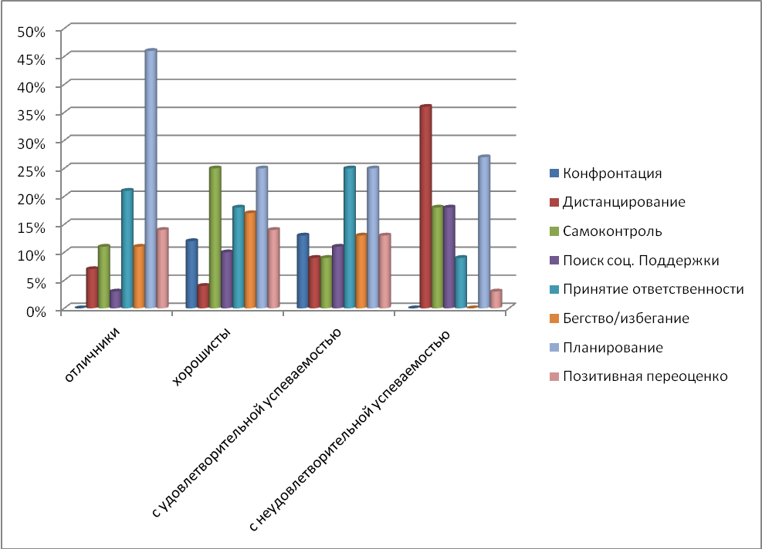

Самой актуальной стратегией у отличников выступает планирование, у хорошистов – самоконтроль и планирование, у удовлетворительно обучающихся – принятие ответственности и планирование, у неуспевающих – дистанцирование и планирование. Таким образом, планирование – одна из наиболее востребованных стратегий у всех категорий обучающихся.

Построим диаграмму актуальности копинг-стратегий с учетом первых трех ранговых мест для разных категорий обучающихся. Замечено, что сами респонденты после обработки первичных данных диагностики интересуются, как правило, только этими стратегиями, а последующие в расчет не принимают.

Диаграмма 2 (накопительная). Актуальность копинг-стратегий отличников и неуспевающих - по кол-ву обучающихся (в %), реализующих ту или иную копинг-стратегию в 1-ую, 2-ую и 3-ью очередь.
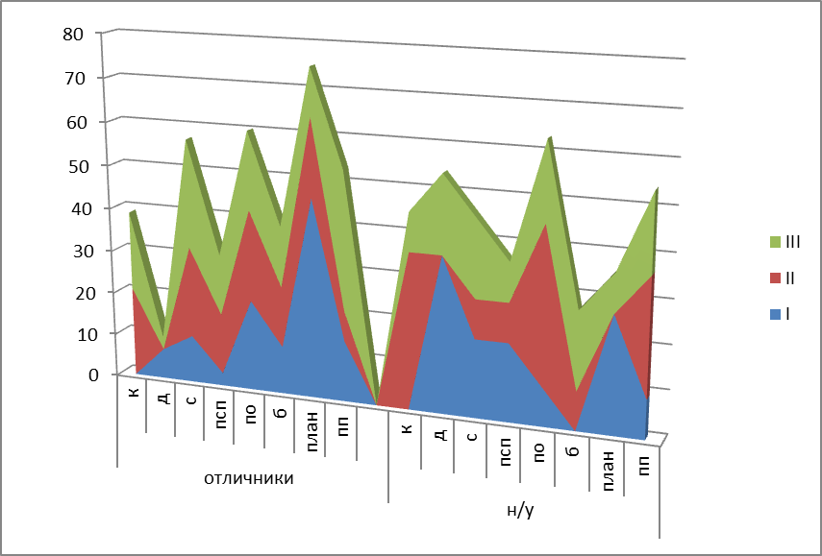

По кол-ву отличников (в %), реализующих ту или иную копинг-стратегию в 1-ую, 2-ую и 3-ью очередь, преобладает планирование, в несколько меньшей степени – принятие ответственности и самоконтроль. У не успевающих превалирует стратегия принятия ответственности, в несколько меньшей степени – стратегия позитивной переоценки происходящего и дистанцирования.

Диаграмма 3 (накопительная). Актуальность копинг-стратегий хорошистов и удовлетворительно успевающих - по кол-ву обучающихся (в %), реализующих ту или иную копинг-стратегию в 1-ую, 2-ую и 3-ью очередь.
Хорошистами примерно с одинаково высокой частотой используются 3 стратегии: самоконтроля, принятия ответственности и планирования, и удовлетворительно успевающими – те же самые стратегии самоконтроля, принятия ответственности и планирования.

Сравнивая между собой две последние диаграммы, следует обратить внимание на то, что выбор разных стратегий наиболее равномерный у хорошистов, т.е. вариативность их поведения в трудных жизненных ситуациях несколько выше, чем у удовлетворительно успевающих и существенно выше, чем у не успевающих и особенно у отличников. Другими словами, у отличников и в несколько меньшей степени у не успевающих одни копинг-стратегии применяются гораздо чаще других, в результате чего их поведение более стереотипно, по сравнению с хорошистами и удовлетворительно успевающими. Это наглядно видно из нижеследующих диаграмм.

Диаграмма 4. Вариативность копинг-стратегий отличников и неуспевающих.
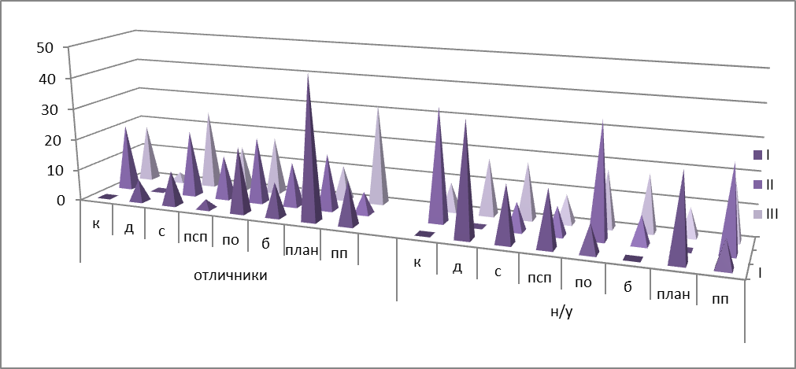

Диаграмма 5. Вариативность копинг-стратегий хорошистов и удовлетворительно успевающих.
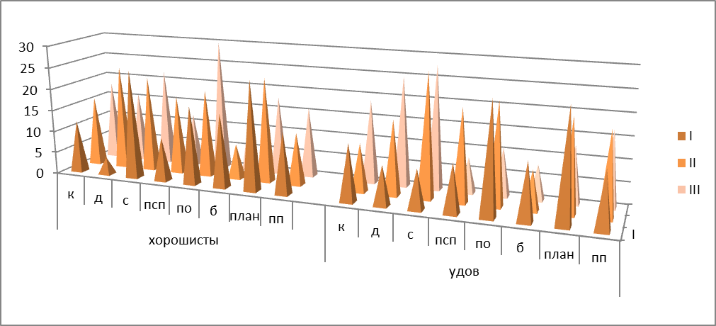
- ВЫВОДЫ (с учетом копинг-стратегий первых 3-х рангов):
- Копинг-стратегия планирования решения проблемы чаще всего используется отличниками и является одной из преобладающих у хорошистов и удовлетворительно успевающих обучающихся.
- Ведущее место в совладании с жизненными трудностями занимает стратегия принятия ответственности у всех категорий обучающихся, а также стратегия самоконтроля у хорошистов и удовлетворительно успевающих.
- Стратегия дистанцирования является одной из преобладающих стратегий у не успевающих и удовлетворительно успевающих обучающихся.
- Позитивная переоценка происходящего слабее выражена у хорошистов, по сравнению с другими обучающимися.
- Стратегия конфронтация менее свойственна отличникам и умеренно выражена у остальных обучающихся.
- Вариативность поведения в трудных жизненных ситуациях выше всего у хорошистов, затем – у удовлетворительно успевающих, не успевающих и ниже всего у отличников.

6. ЗАКЛЮЧЕНИЕ
В результате проведенного исследования мы подтвердили рабочую гипотезу о том, что стратегии совладания с жизненными трудностями у разных категорий обучающихся варьируют по частоте их применения. В целом, поведение хорошистов является наиболее пластичным, а поведение отличников – наиболее ригидным. В любом случае, по результатам проведенной психологической диагностики весьма целесообразна просветительская и развивающая работа, направленная на повышение вариативности поведения обучающихся.

Литература
Журнал «Школьный психолог». 2015.

